XB2 Unit 6 Developing ideas
黄曼秋
Learning Objectives
By the end of the class, we will be able to:
1. talk about the challenges in carrying out Plan B and humans’ efforts to prepare by reading and concluding;
2. figure out the author’s opinion on the possibility of Plan B by analyzing and inferring;
3. tell the challenges of living on another planet and the possible ways to survive there.
教学步骤 | 学习活动 | 设计意图 | 实施效果
Activity 1 Review and talk (CW, 2 min) | - 基于教师给出的已学版块的图片，回顾本单元已经学过的有关危机与存活的内容；然后归纳共性特点，对已学语篇进行分类；  - 基于教师所给的灾难图片，思考并回答问题“ If our Earth is destroyed, how can we survive?”。 | - 创设情景，引出主题  - 激活学生关于人类末日生存的已有认知，引入语篇  - 培养逻辑性思维之分类、归纳、比较 | 学生能顺利回忆已学，基本能够归纳前置语篇在主题意义上的共同点；也能基于提问给出教师想要的答案。
Activity 2 Look and talk (IW, 3 min) | 关注标题和图片，围绕标题发散思维，对文章内容提出自己想知道的问题。  What do you want to know? | - 激发学生对于文章内容的兴趣与好奇，为后面的阅读做铺垫  - 培养逻辑性思维之演绎 | 学生能够基于问题，提出问题，基本和文章内容相关
Activity 3 Read and find (IW+PW, 6 min) | - 阅读文章，检测哪些自己提出的问题在文章中提到了；  - 根据教师的引导，最终确定文章中所提及的三大主要问题并生成体现文章结构的树状图：  1) Why is it possible for Mars to become our Plan B?  2) What challenges will we face if we take the Plan B?  3) What efforts have we made for Plan B?。  Plan B: Life on Mars?  Reasons Challenges Efforts | - 获取语篇的关键信息，归纳梳理出文章大意  - 培养逻辑性思维之比较、概括、分析 | 当文章较长，单词较难时，学生在概括方面比较欠缺，需要老师引导。
Activity 4 Read and answer (IW+PW, 15 min) | - 再次阅读文章，找到上一步骤里三大主要问题的答案。  - 根据答案原文，先提炼关键词，完善树状图；  - 再基于提炼的信息，根据共性特点进行归纳总结，最终完成对文章细节信息的结构化的梳理。  - 基于人类目前为了实现Plan B所做的努力，思考人类到目前为止到底登上过火星没有，并找到文中的支撑信息。然后总结自己在上述步骤里所使用的思维技能是什么。  - 应用此思维技能推理判断作者对于实施Plan B可能性的态度，回归标题，完成对文章的文本探索。 | - 整合文章细节信息，为后文的创新做铺垫；  - 推理文中隐含信息以及作者对于移民火星的可能性的态度  - 培养逻辑性思维之分析、概括、归纳；批判性思维之判断推理 | 学生可以根据树状图很快找到大部分正确的细节信息，有个别细节需要老师提示。但是基于细节信息归纳共性时，有的表达不太准确；在运用推理能力找出作者态度与写作目的时表现不错
Activity 5 Discuss and share (GW, 12 min) | - 小组讨论，想象人类移民火星后会遇到的具体挑战，并想出对应的解决措施。  - 以组为单位，在班级分享 | - 利用课堂所学，合理想象在火星上生存会面临的困难以及对应的解决办法，为下一个版块的writing做铺垫。  - 培养创新性思维之联想想象 | 学生能够想出合理的移民火星后的生活挑战，也能给出对应的措施，但是在词汇表达方面仍有些匮乏。
Activity 6 Think and share(GW, 2 min) | - 推理判断作者的写作目的，并找出支撑信息。  - 总结本文所得启示 | - 基于课堂所学，提炼主题意义，树立保护地球的意识。  - 培养批判性思维之判断推理 | 学生很快定位到支撑信息的正确出处，但是在以自己的话提炼作者目的上仍有欠缺。
板书设计 | 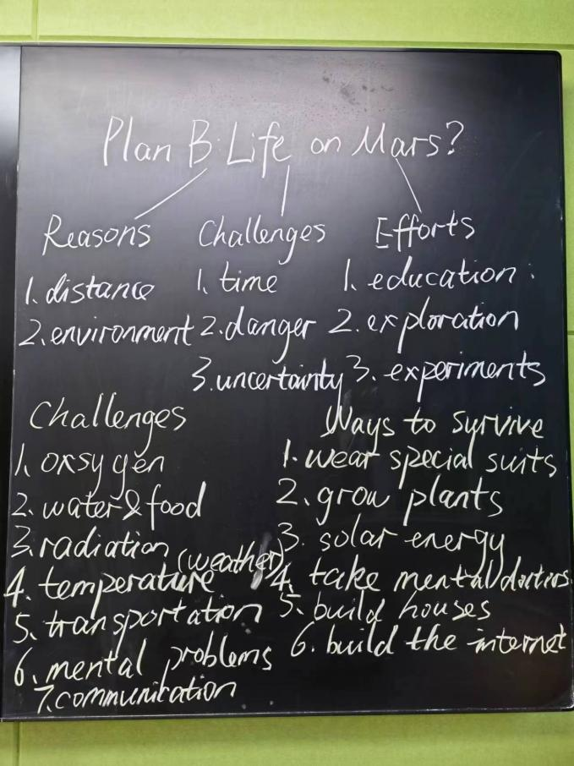
作业 | Write a Plan A to solve Earth’s problems. Remember to include challenges and solutions.
整体实施效果 | 学生能够在规定时间内根据教师的指令，在文章中找到答案，进行分析、归纳、概括、比较，梳理文章重要信息；能够使用推理判断能力总结出作者的写作意图和观点态度；能够基于课堂所学进行联想，为写作搭建支架。最终完成整个单元主题意义建构的完善，高阶思维技能得到提升。

